5 AVRIL 1949
POSTE D’ORAN : L’OS PASSE À L’ATTAQUE

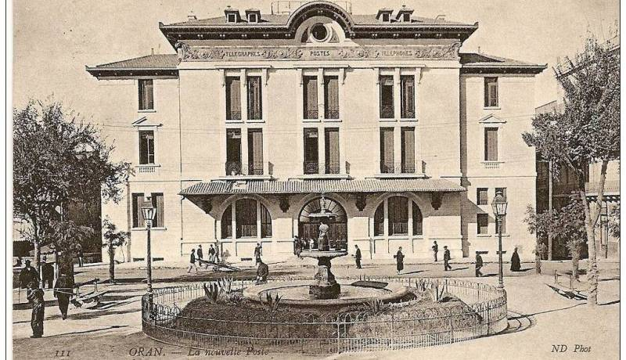
L’attaque de la Grande-Poste d’Oran, le 5 avril 1949, est considérée comme l’une des actions les plus spectaculaires menées par l’Organisation spéciale (OS), pour assurer la préparation du déclenchement de la future lutte armée contre l’occupant français.
Exécutée par un groupe de militants de l’OS, la branche armée du PPA-MTLD, l’attaque de la Grande-Poste d’Oran visait la récupération des fonds nécessaires à l’acquisition d’armes devant servir, plus tard, au déclenchement de la Révolution du 1er Novembre 1954.
Enseignant d’histoire à l’Université Oran-1 Ahmed-Benbella, Mohamed Belhadj considère que les massacres perpétrés par les forces répressives et les milices armées françaises contre les Algériens, le 8 mai 1945, ont démontré la nécessité d’opter pour l’action armée afin de recouvrer l’indépendance.
Selon M. Belhadj, les responsables de l’OS avaient réfléchi aux voies et moyens pour collecter les fonds nécessaires pour mener le combat libérateur contre l’occupant français. Pour cela, le responsable national de l’OS, Hocine Aï Ahmed, avait donné son aval pour la conduite de cette opération et sa préparation sur les plans logistique et matériel, avec le soutien de l’ensemble des responsables des cellules de la région ouest, Ahmed Ben Bella et le responsable de la cellule locale, Hammou Boutlélis. Au commencement, la réflexion avait porté sur l’attaque d’un train transportant des fonds entre Oran et Béchar. Toutefois, l’idée avait été vite abandonnée car supposée risquée du fait qu’elle nécessitait des éléments spécialisés et de gros moyens, soutient Belhadj selon qui le militant Bekhti Nemmiche, employé comme préposé à la poste d’Oran était chargé de se procurer le plan des lieux à investir. Il avait suggéré comme cible ce centre régional qui finance la Grande-Poste d’Oran et les villes de l’ouest du pays et avait pour rôle, dans cette opération, de trouver «la brèche» pour pouvoir y accéder en prenant toutes les précautions nécessaires. La préparation était parfaite pour cette importante opération et avait duré trois mois entiers, pour laquelle une petite chambre a été louée au quartier de Gambetta (l’actuel Seddikia) à Oran par le militant de l’OS, Gheddifi Benali. Le lieu a servi de base des opérations et de préparation du hold-up, rappelle l’universitaire. Le domicile d’un militant, en l’occurrence Zaoui Abdelkader, au quartier populaire Les planteurs (l’actuel Haï sanawber) a également servi pour loger des membres du groupe qui devaient connaître l’adresse du domicile du chahid Hamou Boutlélis, au Boulevard de Mascara, pour procéder, après l’action, au transfert des fonds récupérés. Concernant l’établissement visé, le choix a porté sur le militant Souidani Boudjemaâ pour repérer l’objectif que représentait la poste d’Oran et surveiller, pendant quinze jours, l’entrée et la sortie des véhicules et les mouvements des agents. Pour cette mission, Boudjemâa s’est fait passer pour un vendeur ambulant opérant aux alentours de la poste. Ahmed Benbella s’est déguisé, quant à lui, en agent postier à l’entrée en faisant la reconnaissance des coins et recoins de la poste, de l’intérieur, rapporte l’historien. « L’exécution de l’opération devait avoir lieu au mois de mars. Toutefois, il a été décidé de la reporter en raison d’une panne ayant touché le véhicule devant servir de moyen de transport des fonds. Ce n’est ainsi qu’en avril 1949 que le choix avait porté sur six militants pour mener cette attaque. Il s’agit de Belhadj Bouchaïb, le seul à porter les armes dans cette opération, Mohammed Bouihi, Amar Haddad, Rabah Louraghiou, Souidani Boudjemaa et Mohamed Khider. Après quelques jours de surveillance de l’édifice, le feu vert a été donné pour accéder au service de télégraphie, passage indiqué par le militant Djelloul Nemmiche pour pénétrer à la poste, d’autant qu’il était le seul service à ouvrir tôt le matin, et partant pouvoir voler la voiture ciblée d’un médecin français pour mener cette opération. Le 5 avril, les membres du commando accédèrent au service de télégraphie après avoir réussi à tromper la vigilance d’un des agents postiers. Ils se sont dirigés directement vers l’étage supérieur où se trouvait le coffre contenant plus de 30 millions de francs. Cependant, les membres du commando ont été surpris par un planton qui avait alerté la police. Les membres de l’OS avaient réussi à prendre un butin de 3.178.000 francs français qui devait être distribué aux sept centres postaux d’Oran. L’argent fut transporté rapidement au domicile de Boutlélis, et Khider a été chargé d’acheminer les fonds jusqu’à Alger pour les mettre au commandement de l’OS.

Des armes pour la révolution
Grâce aux fonds provenant de l’attaque de la Grande-Poste, plus de 350 pièces d’armes et des munitions provenant de la Libye ont été acquis. Le stock a été acheminé jusqu’à la région de « Machounch », entre Biskra et Batna et enterré dans une « matmoura » jusqu’au déclenchement de la lutte armée, rapporte Mohamed Belhadj, se référant au témoignage d’un des organisateurs de l’opération, Ahmed Benbella. Avant le déclenchement de la révolution armée, il a été procédé à la distribution des armes dans la région est du pays, selon le témoignage de feu Ahmed Benbella, en tant qu’acteur et témoin, qui avait déclaré que « l’argent de l’opération de la poste d’Oran avait contribué en grande partie au déclenchement de la lutte armée dans la région des Aurès ». Ahmed Benbella a indiqué, dans ce cadre, « l’existence de plusieurs autres opérations et attaques dans d’autres régions du pays, pour récupérer des armes, des explosifs, des fusils de chasse et munitions ». Selon l’universitaire « cette opération de la Grande Poste d’Oran était décisive, voire un tournant dans l’histoire de la lutte armée au regard de l’organisation parfaite et l’exécution minutieuse, ainsi que son impact sur le déclenchement de la révolution ». Suite à cette audacieuse opération, une enquête judiciaire a été déclenchée par les autorités coloniales sans qu’elle n’aboutisse à la conclusion que cette attaque aurait un lien quelconque avec la question nationale, mais confondue comme une opération de « casse et de banditisme » ayant ciblé la poste centrale d’Oran. Toutes les investigations ont convergé à cette piste et n’ont fait le lien avec l’OS qu’après, une année, lors de la découverte de son existence et son démantèlement. Dans ce cadre, il a été procédé à l’arrestation de plusieurs auteurs de l’opération, à l’instar de Hammou Boutlélis, condamné à sept ans de prison, Rabah Lourghiou à vingt ans de prison, Fellouh Meskine, cinq ans de prison et Benaoum Benzerga à plus de dix ans.
Pour l’universitaire Mohamed Belhadj, il est aujourd’hui impératif « de multiplier et d’approfondir les études monographiques et biographiques sur les acteurs de cette opération, qui n’a pas encore livré tous ses secrets », en braquant les projecteurs sur d’autres membres à l’instar de Hadj Benaâla, Belkacem Zaoui, Djelloul Nemmiche, Benaoum Benzerga, Hocine Abdelbaki, Gheddifi Benali, Amar Haddad et Mohamed Khider.

